Trieda:
SPŠE
KOŠICE

ELEKTROTECHNICKÉ MERANIE
MERANIE Č.13

Počet listov:

Meranie parametrov signálu
osciloskopom

MERANÝ OBJEKT: amplitúda, frekvencia a fáza sledovaného signálu

SCHÉMA ZAPOJENIA:

ZAPOJENIE OBVODU PRE MERANIE AMPLITÚDY A FREKVENCIE SIGNÁLU POMOCOU OSCILOSKOPU
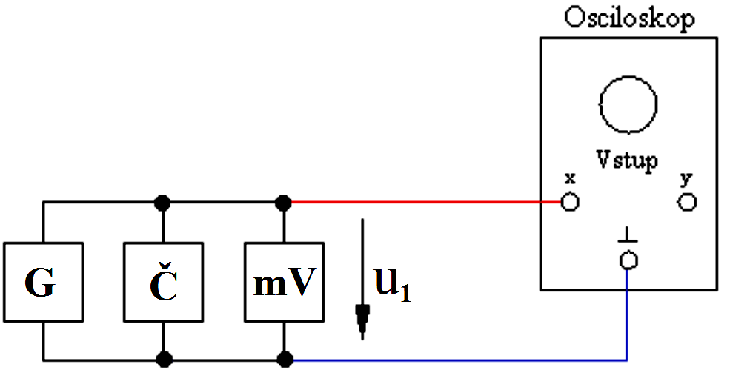

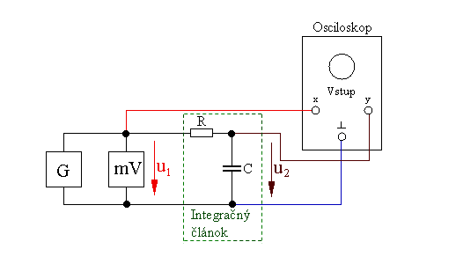
ZAPOJENIE OBVODU PRE MERANIE FÁZOVÉHO POSUNU DVOCH SIGNÁLOV POMOCOU OSCILOSKOPU

Dátum merania:
Meno, priezvisko:
Dátum odovzdania:
Hodnotenie:

SÚPIS PRÍSTROJOV:

DANÁ ÚLOHA:
- Pomocou osciloskopu odmerajte základné parametre signálu z generátora:
- amplitúdu,
- frekvenciu,
a určíte percentuálne chyby δ_{u} a δ_{f} osciloskopickej metódy merania amplitúdy a frekvencie.
- Pomocou jednokanálového aj dvojkanálového osciloskopu odmerajte fázový posun medzi vstupným a výstupným signálom prechádzajúcim cez Integračný článok.
- Namerané výsledky zobrazte graficky, na milimetrovom papieri zobrazte vyhodnotenie fázového posunu jednokanálovým aj dvojkanálovým osciloskopom a vypočítajte dané parametre.
- Meranie vyhodnoťte slovne pre obe úlohy 1. a 2.

TEORETICKÝ ROZBOR:
Osciloskop je prístroj, ktorý umožňuje na tienidle obrazovky pozorovať tvar ( priebeh ) elektrického signálu ( napätia ) v čase alebo vzájomnú závislosť dvoch alebo viacerých priebehov napätí. Osciloskop nám poskytuje hneď niekoľko informácií o signáli a to - tvar, frekvenciu, periódu, amplitúdu, fázu signálu a iné ( prítomnosť alebo neprítomnosť jednosmernej zložky v signáli, atď.). Pretože na elektrické napätie môžeme previesť rôzne iné veličiny, dajú sa osciloskopy použiť na sledovanie rôznych fyzikálnych javov, čím sú predurčené na použitie nielen v elektrotechnike, ale aj v iných technických a prírodovedných oboroch.
Pri použití jednokanálového osciloskopu vychádzame zo skutočnosti, že ak na vstupy X a Y privedieme pri vypnutej časovej základni striedavý signál, elektrónový lúč bude na tienidle obrazovky vykresľovať uzavretú krivku. Jej tvar závisí od parametrov obidvoch vychyľovacích napätí. Predpokladáme, že obidva zosilňovače X a Y nespôsobujú v danom meranom frekvenčnom pásme fázové skreslenie. Keď pripojíme signály sínusového priebehu, ktoré sú voči sebe fázovo posunuté, vznikne elipsa. Pomocou tejto elipsy vieme určiť fázový posun medzi danými dvoma signálmi podľa vzorca:
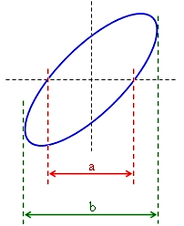
$ϕ=\text{arcsin}\frac{a}{b}$

Obrázok pre vyhodnotenie fázového posunu dvoch striedavých napätí jednokanálovým osciloskopom

Osciloskopy delíme na analógové (ich vznik sa datuje do 1. polovice 20. storočia) a číslicové (digitálne) pracujúce v reálnom čase a s opakovaným vzorkovaním. Ďalšie delenie súvisí s možnosťou sledovať jeden alebo viac signálov súčasne na obrazovke osciloskopu. Na sledovanie dvoch signálov môžeme použiť dvojlúčový alebo dvojkanálový osciloskop. Dvojlúčový osciloskop (v súčasnosti zriedkavý) má obrazovku s dvoma kompletnými vychyľovacími sústavami. Ku každej vychyľovacej sústave je pripojená kompletná elektronika jednolúčového osciloskopu a to horizontálna aj vertikálna časť. Sú to dva osciloskopy v jednom. Dvojkanálový osciloskop používa jednolúčovú obrazovku. Tento osciloskop sa od jednokanálového osciloskopu odlišuje len tým, že má dva vstupné deliče a dva zosilňovače. Sledovanie dvoch priebehov z týchto zosilňovačov na jednolúčovej obrazovke umožňuje elektronický prepínač.
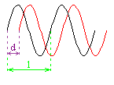
$ϕ=\frac{d}{l} ⋅\text{360}°$ Pri meraní fázového posunu pomocou dvojkanálového osciloskopu zobrazujeme oba signály, medzi ktorými nás fázový posun zaujíma, na obrazovke osciloskopu v čase. Ak je fázový posun rovný nule, vidíme oba signály v zákryte (prekrývajú sa). Ak vzniká medzi dvoma signálmi fázový posun, teda je rôzny od nuly, dokážeme podľa vzorca vypočítať ich vzájomný fázový posun.

Obrázok pre vyhodnotenie fázového posunu dvoch striedavých napätí dvojkanálovým osciloskopom

Osciloskop je najuniverzálnejší merací prístroj, ktorý by nemal chýbať pri žiadnom navrhovaní, oživovaní, nastavovaní alebo oprave ľubovoľného elektronického zariadenia. Výrobcovia ponúkajú aj rôzne špeciálne osciloskopy s presne vymedzenou oblasťou použitia. Príkladom tohto tvrdenia môže byť zobrazovacia časť lokátora v leteckej doprave a vyhľadávacom zariadení rádiokomunikačných služieb, alebo tzv. pomalobežné osciloskopy pre sledovanie pomalých dejov v elektroenergetike, v zdravotníctve na sledovanie biopotenciálov (EEG, EKG), atď.

POSTUP PRI MERANÍ :

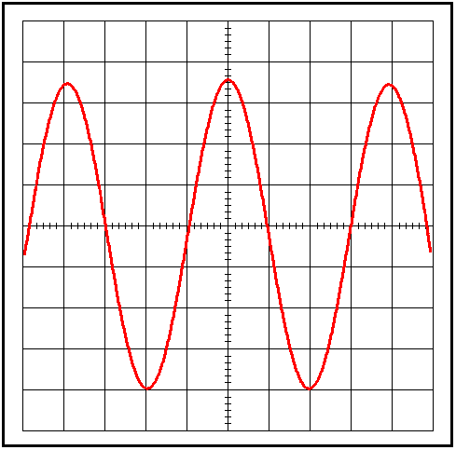
Meranie amplitúdy a frekvencie
- Zapojíme obvod podľa schémy pre úlohu č. 1. Na generátore G nastavíme ľubovoľnú frekvenciu výstupného signálu a tiež ľubovoľnú amplitúdu toho signálu.
- Na osciloskope nastavíme citlivosť c [V/diel] vertikálneho zosilňovača (Y) na takú hodnotu, aby sledovaný signál sa zobrazil na obrazovke osciloskopu v čo najväčšej možnej veľkosti. Citlivosť c si zapíšeme do tabuľky. Potom ovládacím prvkom vertikálneho posunu stopy na obrazovke umiestnime dolnú časť signálu na najbližšiu horizontálnu čiaru rastra a ovládacím prvkom pre posun stopy v horizontálnom smere posunieme sledovaný signál jeho jedným horným maximom do stredu rastra tak, aby vrchol signálu pretínal os s naznačeným jemným delením rastra (tak ako je to znázornené na obrázku vyššie).
- Následne spočítame počet dielikov n, v ktorých je vykreslený náš sledovaný signál vo vertikálnom smere. Spočítame aj počet dielikov jemného delenia rastra. Jeden malý dielik je 0,2 násobok veľkého dielika rastra (v našom prípade na obrázku je n = 7,7 dielika). Hodnotu n zapíšeme do tabuľky
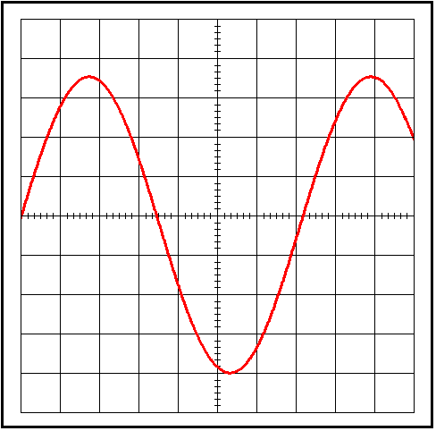
- Výslednú maximálnu hodnotu amplitúdy U_{max} a jej efektívnu hodnotu U_{ef} vypočítame pomocou vzorcov použitých v časti „Vzorový výpočet“. Následne porovnáme vypočítanú efektívnu hodnotu U_{ef} amplitúdy sledovaného signálu s nameranou efektívnou hodnotou U_{efnam} z milivoltmetra mV, určíme odchýlku medzi oboma hodnotami ΔU_{ef} a vypočítame percentuálnu chybu δ_{u} osciloskopickej metódy merania amplitúdy.
- Pre meranie frekvencie f vstupného signálu si nastavíme časovú konštantu t [ms/diel] osciloskopu na takú hodnotu, aby jedna perióda T sledovaného signálu sa čo najviac roztiahla na tienidle obrazovky zľava doprava.
- Ovládacím prvkom pre posun stopy v horizontálnom smere posunieme sledovaný signál začiatkom jeho periódy T doľava tak, aby začiatok periódy T bol umiestnený v začiatku strednej čiary rastra s jemným delením (tak ako je to vidno na obrázku vpravo).
- Následne spočítame počet dielikov m rastra, cez ktoré je vykreslená jedna perióda T nášho sledovaného signálu v horizontálnom smere. Spočítame aj počet dielikov jemného delenia rastra. Jeden malý dielik je 0,2 násobok veľkého dielika rastra (v našom prípade na obrázku je m = 7,2 dielika). Hodnotu m zapíšeme do tabuľky
- Výslednú frekvenciu f sledovaného signálu vypočítame pomocou vzorcov použitých v časti „Vzorový výpočet“. Následne porovnáme vypočítanú frekvenciu f s nameranou frekvenciou f_{č} čítačom frekvencie Č, určíme odchýlku medzi oboma hodnotami Δ f a vypočítame percentuálnu chybu δ_{f} osciloskopickej metódy merania frekvencie.
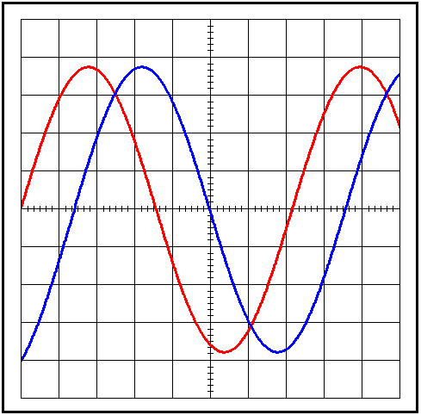
Meranie fázového posunu ϕ
- Zapojíme obvod podľa schémy pre úlohu č. 2. Na generátore G nastavíme frekvenciu blízku medznej frekvencii f_{m} nášho Integračného článku, ktorú si vypočítame pomocou vzorcov použitých v časti „Vzorový výpočet“. Ovládacím prvkom vertikálneho posunu stopy na obrazovke umiestnime oba zobrazené signály symetricky do stredu obrazovky okolo strednej čiary rastra s jemným delením v horizontálnom smere (pozri obrázok vpravo).
- Ovládacím prvkom pre posun stopy v horizontálnom smere posunieme vstupný sledovaný signál pripojený na vstup Integračného článku začiatkom jeho periódy T doľava tak, aby začiatok periódy T bol umiestnený v začiatku strednej čiary rastra s jemným delením (priebeh signálu červenej farby). Tým sa prirodzene posunie v horizontálnom smere aj výstupný signál Integračného článku (priebeh signálu modrej farby).
- Pre meranie fázového posunu ϕ₁ dvojkanálovým osciloskopom upravíme amplitúdy oboch signálov ovládacími prvkami citlivostí c vertikálnych zosilňovačov Y₁ a Y₂ osciloskopu na približne rovnaké hodnoty.
- Spočítame počet dielikov l rastra, cez ktoré je vykreslená jedna perióda T nášho sledovaného vstupného signálu v horizontálnom smere. Spočítame aj počet dielikov jemného delenia rastra. Jeden malý dielik je 0,2 násobok veľkého dielika rastra (v našom prípade na obrázku je l = 7,2 dielika). Hodnotu l zapíšeme do tabuľky.
- Následne spočítame počet dielikov d na strednej čiare rastra s jemným delením, ktoré oddeľujú začiatok periódy T´ výstupného signálu od začiatku periódy T vstupného signálu na Integračnom článku. Opäť spočítame aj počet dielikov jemného delenia rastra (v našom prípade na obrázku je d = 1,5 dielika). Hodnotu d zapíšeme do tabuľky.
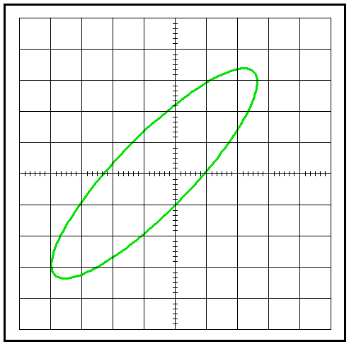
- Výsledný fázový posun ϕ₁ medzi oboma signálmi vypočítame pomocou vzorcov použitých v časti „Vzorový výpočet“.
- Pre meranie fázového posunu ϕ₂ medzi vstupným a výstupným signálom Integračného článku pomocou jednokanálového osciloskopu prepneme osciloskop do režimu X-Y a prepínače citlivosti c zosilňovačov X a Y - osciloskopu nastavíme na rovnakú hodnotu (napr. 2 V/diel). Na obrazovke sa nám zobrazí elipsa. Ovládacími prvkami na posun v horizontálnom a vertikálnom smere na obrazovke osciloskopu nastavíme elipsu do stredu obrazovky symetricky okolo strednej čiary rastra v horizontálnom smere s jemným delením. Jeden okraj elipsy (najlepšie ľavý) umiestnime na najbližšiu zvislú čiaru rastra (pozri obrázok).
- Následne spočítame počet dielikov a na strednej čiare rastra s jemným delením, ktoré určujú vzdialenosť priesečníkov elipsy s x-ovou osou, teda strednou čiarou rastra v horizontálnom smere s jemným delením (v našom prípade na obrázku je a = 3,2 dielika). Hodnotu a zapíšeme do tabuľky.
- Ovládacím prvkom na posun vo vertikálnom smere na obrazovke osciloskopu posunieme druhý okraj elipsy (u nás pravý) na strednú čiaru rastra v horizontálnom smere s jemným delením a spočítame počet dielikov b, ktoré budú určovať najväčšiu vzdialenosť dvoch bodov na elipse v horizontálnom smere (v našom prípade na obrázku je b = 6,7 dielika). Hodnotu b zapíšeme do tabuľky.
- Výsledný fázový posun ϕ₂ medzi oboma signálmi vypočítame pomocou vzorcov použitých v časti „Vzorový výpočet“.
- Meranie vyhodnotíme slovne porovnaním vypočítaných a nameraných napätí a frekvencií, zhodnotíme percentuálne chyby δ_{u} a δ_{f} osciloskopických metód merania amplitúdy a frekvencie a tiež porovnáme fázové posuny oboch metód vzájomne a určíme, ktorá metóda merania fázového posunu umožňuje určiť aj znamienko fázového posunu.

TABUĽKY:

Tabuľka č. 1 pre meranie amplitúdy vstupného signálu

n [diel] | c [V/diel] | U_{max} [V] | U_{ef} [V] | U_{efnam} [V] | ΔU_{ef} [V] | δ_{u} [%]

Tabuľka č. 2 pre meranie frekvencie vstupného signálu

m [diel] | t [ms/diel] | T [ms] | f_{vyp} [Hz] | f_{č} [Hz] | Δf [Hz] | δ_{f} [%]

Tabuľka č. 3 pre meranie fázového posunu dvoch signálov
l [diel] | d [diel] | ϕ_{a} [°]
a [diel] | b [diel] | ϕ_{b} [°]

VZOROVÝ VÝPOČET:

tabuľka č.1
$U_{\text{max}}=\frac{n\text{.}c}{2} [V; \text{diel},\frac{V}{\text{diel}}]$
=> U_{max} =

$U_{\text{ef}}=\frac{U_{\text{max}}}{\sqrt{2}} [V; V]$=> U_{ef} =

ΔU_{ef} = U_{ef} – U_{efnam} =

$δ_{U}=\frac{{ΔU}_{ef}}{U_{{ef}_{\text{nam}}}}\text{.}\text{100}[\text{\%}]$
=> δ_{u} =

tabuľka č.2

$T=m\text{.}t \left[\text{ms ; diel, }\frac{\text{ms}}{\text{diel}}\right]$
=> T =

$f_{v\text{yp}}=\frac{1}{T} [\text{Hz;} \text{ms}]$
=> f_{vyp} =

Δ f = f_{vyp} – f_{č} =

$δ_{f}=\frac{Δ f}{f_{č}}\text{.}\text{100}[\text{\%}]$
=> δ_{f} =

tabuľka č.3
$f_{m}=\frac{1}{2\text{.}π\text{.}R\text{.}C} [\text{Hz;} Ω\text{,F}]$
=> f_{m} =

=> ϕ_{a} =
$ϕ_{a}=\frac{d}{l} ⋅\text{360}° [°,\text{dielik}]$$ϕ_{b}=\text{arcsin}\frac{a}{b} [°,\text{dielik}]$

=> ϕ_{b} =

GRAFY:
Na priloženom milimetrovom papieri.

VYHODNOTENIE:

